学习目标
1、熟悉南亚的地理位置。
2、熟悉南亚的地形与河流。
3、熟悉南亚的气候类型及分布。
学习重、难点
学习过程
一、地理位置（自主思考、展示答案）
1、经纬度位置：南亚大致范围为 0°-35°N 以及 60°E-97°E ，北回归线和 80°E 从
中间穿过。
2、海陆位置：南亚位于亚洲的 南部 ，临 印度洋 ， 阿拉伯海 ， 孟加拉湾 。
3、国家和位置：南亚共包括了 7 个国家，内陆国为 不丹、尼泊尔 ，临海国为 印度、
巴基斯坦、孟加拉国 ，岛国： 斯里兰卡、马尔代夫 。
方位
北部
中部
南部
主要地形区
喜马拉雅山脉
印度河平原、恒河平原
德干高原
名称
印度河 喜马拉雅山 巴基斯坦
恒河
发源地
流经地
喜马拉雅山 印度、孟加拉国 孟加拉湾
南亚大部分地区为 热带季风气候 ，西北部地区为 热带沙漠气候 ，北部地区为 高原
山地气候 。
2、季风气候的成因及特征


读图回答以下问题：
1、该地降水集中在哪几个月？为什么？
6-10 月，受西南季风影响。雨季
2、该地哪几个月气温较低？为什么？
四、南亚季风对农业生产的影响（合作探究、展示答案）
南
亚
气候类型及分布：热带沙漠气候、热带季风气候、山地高原气候
南亚季风对农业生产的影响
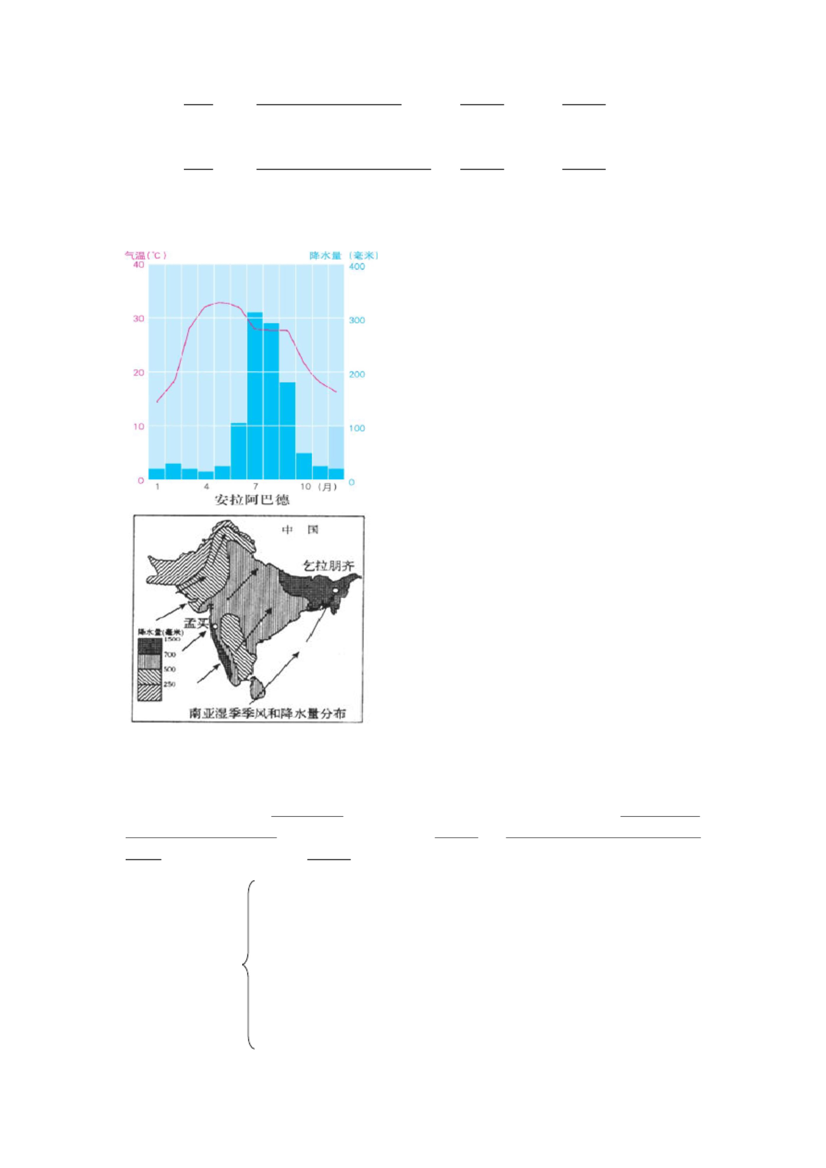

D、古巴
A、纬度较低
B、印度洋水温高
C、北部高山的阻挡
D、西南季风的影响
4.读南亚凉季和雨季风向图，完成下列各题。
（1）表示南亚雨季的是 乙 图，表示凉季的是 甲 图。
1、导致两国边境贸易额较小的原因包括( B )
②两国经济落后，生产总值较低
④两国边境处经济落后
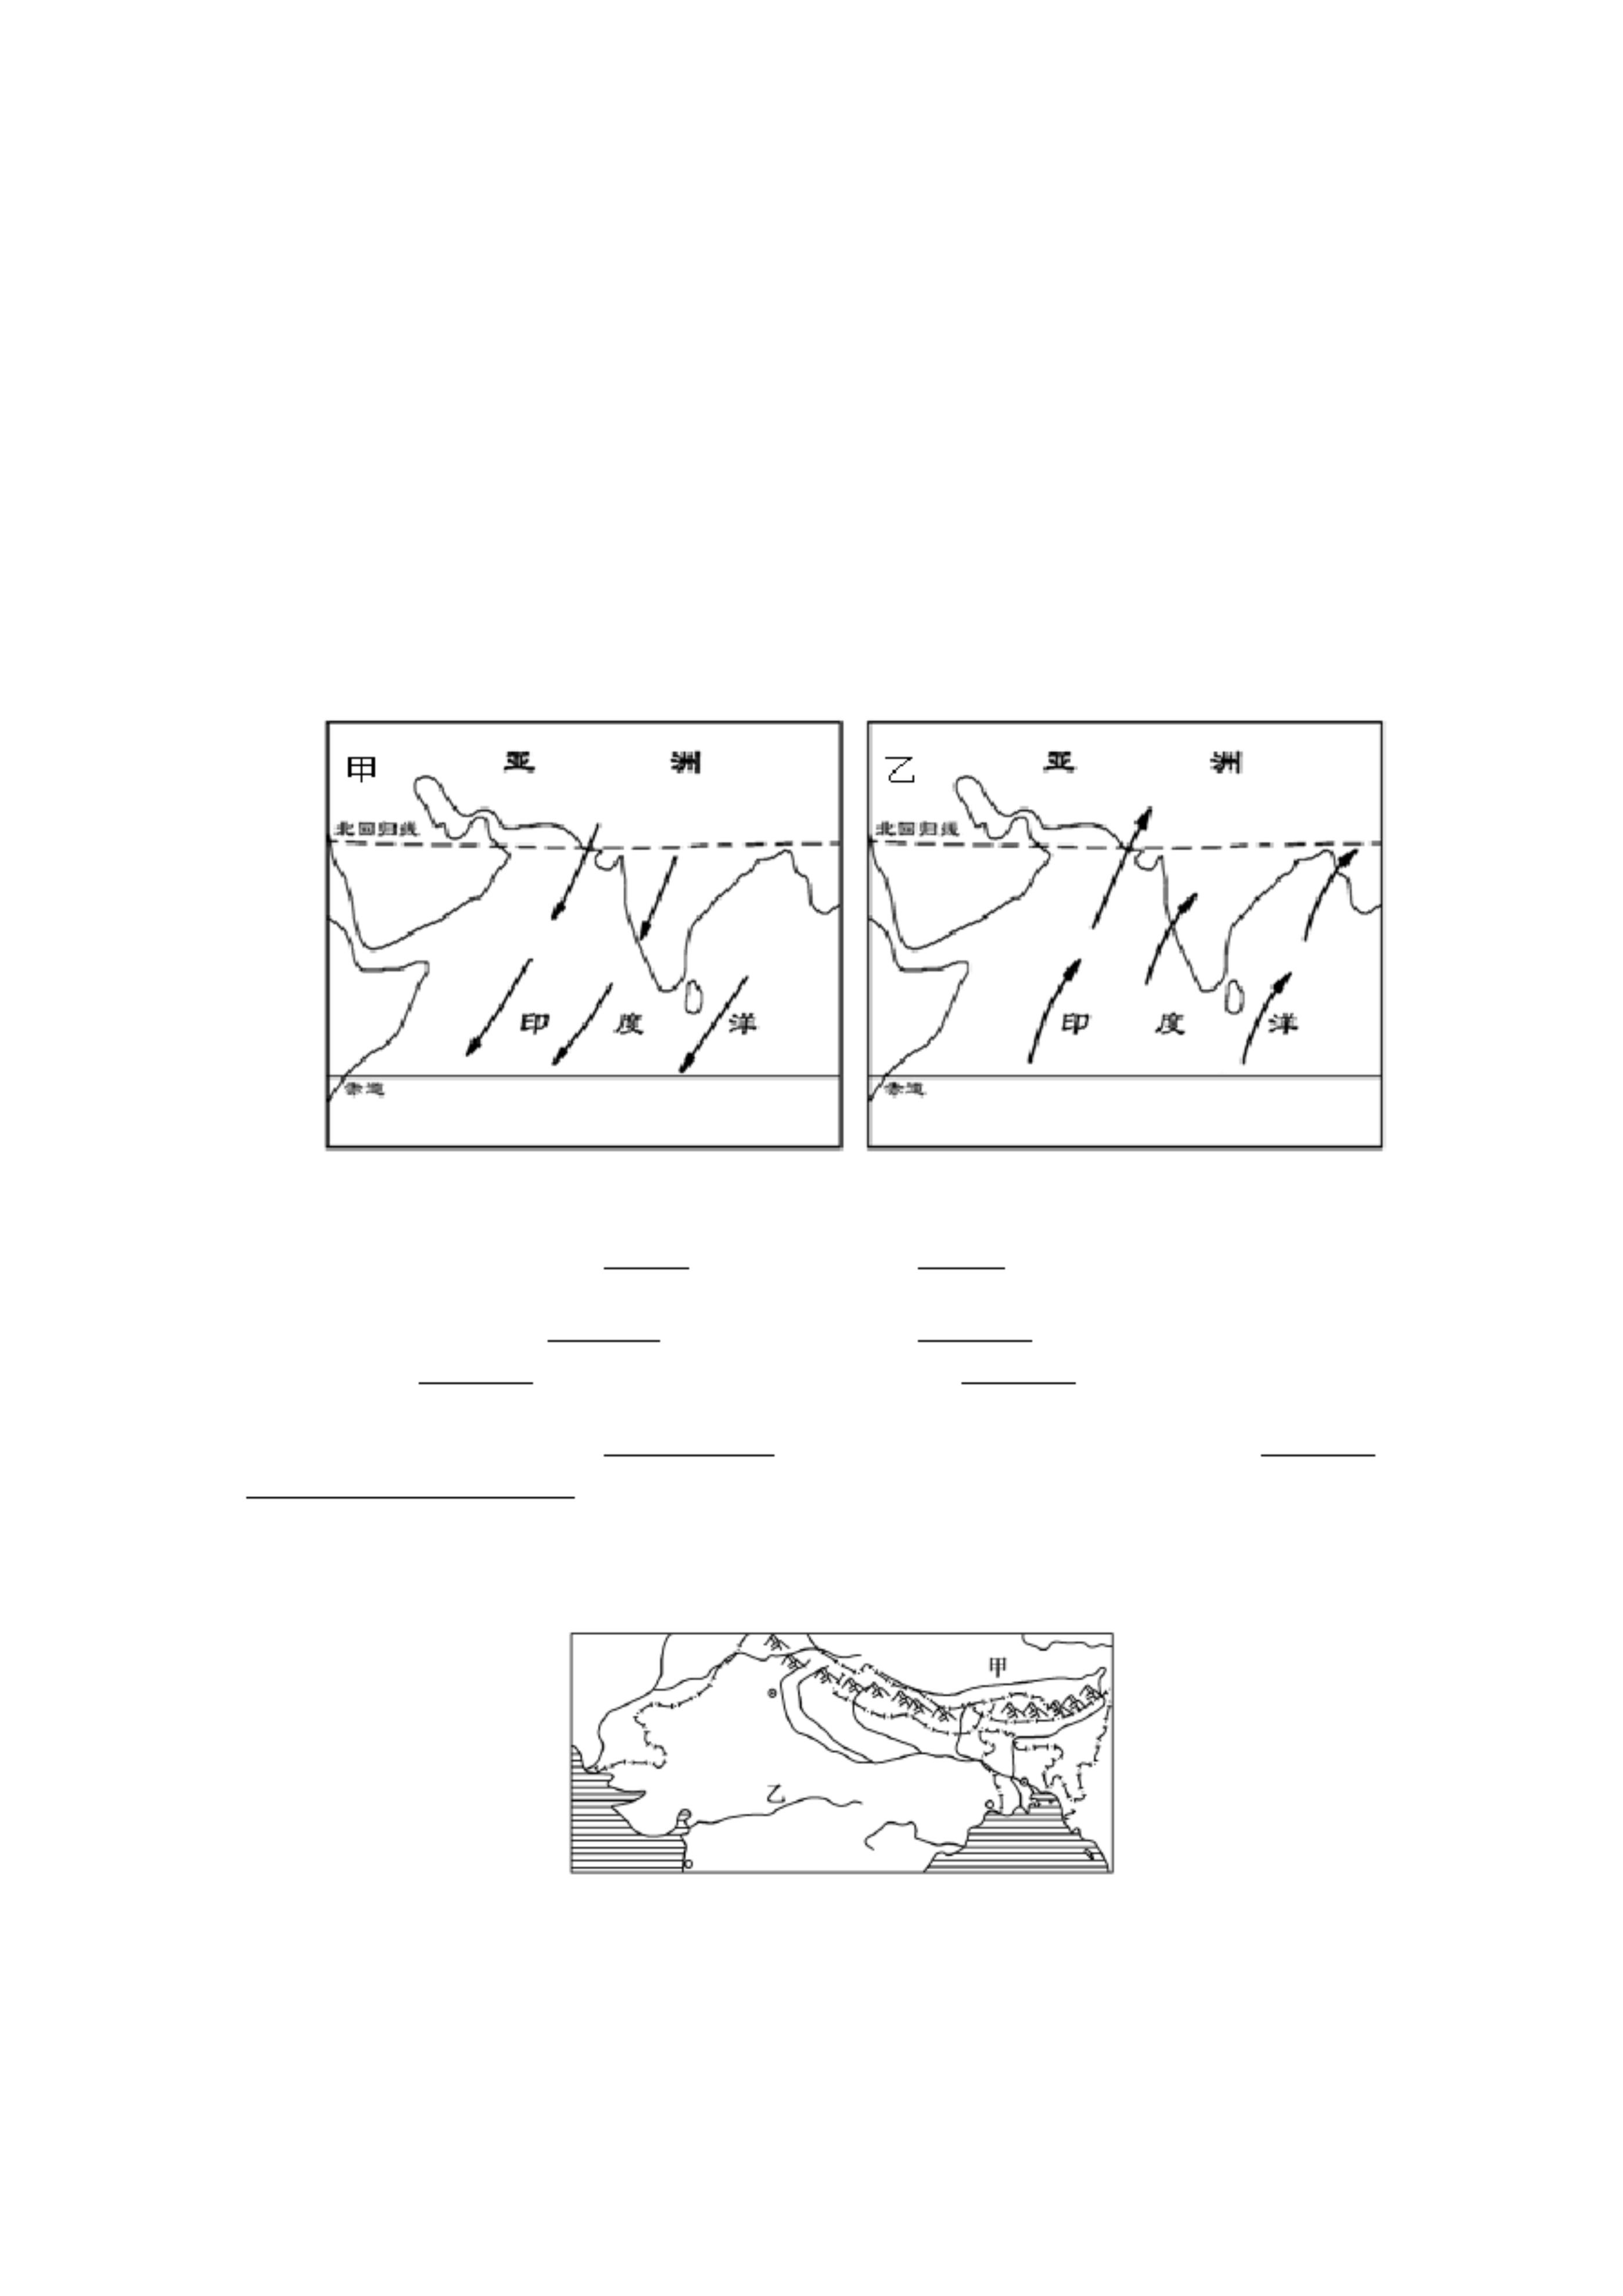

B、①④
C、②③
B、西南季风的迎风坡，降水多
D、发达的钢铁工业是建港的基础
3、地理研究小组发现该地气候成因很有代表性，该地主要受( D )
A、①②
B、③④
读“沿 78°E 某地地形剖面图”，回答 4～5 题。
4、图中①②③所表示的地形区正确的是 ( B )
②—印度河平原
②—恒河平原
D、畜牧业发达的地区
